**SOLUÇÃO 2**

FULANO DE TAL

# Resumo

Neste trabalho foram apresentadas duas possíveis soluções para a causa raiz de um problema enfrentado pela empresa JD Construções, do ramo de construção civil, cadastrado pela no *website* da Saga SENAI de Inovação, disponível no endereço eletrônico <[https://plataforma.gpinovacao.senai.br/](https://plataforma.gpinovacao.senai.br/%20) >, com o título da demanda sendo “Falta e dificuldade de comunicação na obra”.

# Introducao

Fique à vontade para fazer **ou não** uma introdução da demanda do nosso cliente.

## Delimitação do assunto:

Se tratando de um problema referente a uma empresa da área da construção civil, naturalmente, as soluções propostas estarão atreladas às especificidades desse contexto. Porém, levando em consideração que a causa raiz relaciona-se mais diretamente com a prática da comunicação social e do acesso à informação, especialmente de maneira remota, é lógico que os assuntos tratados abranjam, adicionalmente, os contextos da informática, da internet e dos meios de comunicação digitais.

## Problema (Causa raiz):

Fique à vontade para fazer **ou não** uma descrição da demanda do nosso cliente.

## Objetivos

### Solução resumida:

Descreva de forma resumida a sua solução: o que pretende fazer e usando o quê.

Texto, texto...

### Solução detalhada:

Se ajudar, usem a técnica dos 5W2H pra montar uma solução detalhada em tópicos, como mostra a imagem a seguir (acho bom deixar o WHY-POR QUE na justificativa):

* [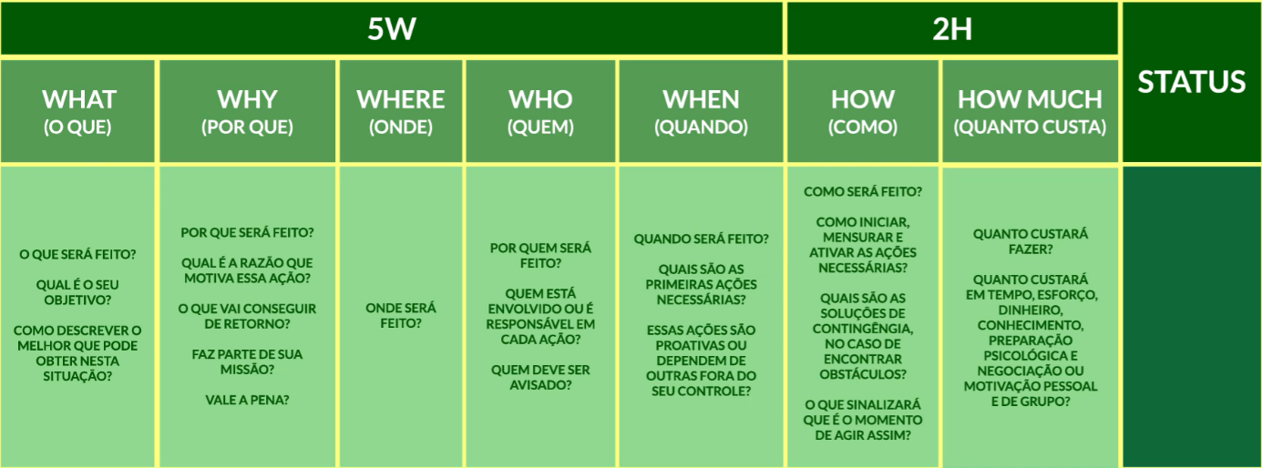](https://www.sebrae-sc.com.br/blog/5w2h-o-que-e-para-que-serve-e-por-que-usar-na-sua-empresa)O que será feito: Seus objetivos

Figura 1 Exemplo de solução usando ferramenta 5W2H

Fonte: <<https://www.sebrae-sc.com.br/blog/5w2h-o-que-e-para-que-serve-e-por-que-usar-na-sua-empresa>> Acesso em: 5 abr. 2024.

Texto, texto...

* Onde será feito: Onde a solução vai ficar? Se for um aplicativo, quem será o responsável por manter ele funcionando? Num computador do cliente ou num servidor na internet?

Texto, texto...

* Quem irá elaborar a ação e quem será envolvido no uso da solução

Texto, texto...

* Quando será feito

Texto, texto...

* Como será feito e como vai funcionar:

Texto, texto...

* Quanto custará

Texto, texto...

## Justificativa (PORQUE): Porque a solução é VÁLIDA? porque ela é interessante? convença quem ta lendo porque ela deve ser considerada

Texto, texto...

**REFERÊNCIAS:**

Sites que usou, livros que usou...

Site 1 (endereço do site)

Site 2 (endereço do site)

Site 3 (endereço do site)

Site 4 (endereço do site)

Site 5 (endereço do site)

Site 6 (endereço do site)

Site 7 (endereço do site)

Site 8 (endereço do site)

Site 9 (endereço do site)